公积金贷款征信补授权“掌上办”操作流程

为方便贷款职工完善公积金贷款征信授权签约，泉州市住房公积金管理中心推出了公积金贷款补授权“掌上办”业务。
一、用户登录
关注“泉州公积金”公众号，进入公众号首页，点击右下角办事大厅按钮，点击菜单中的办事大厅，进入公积金服务界面。

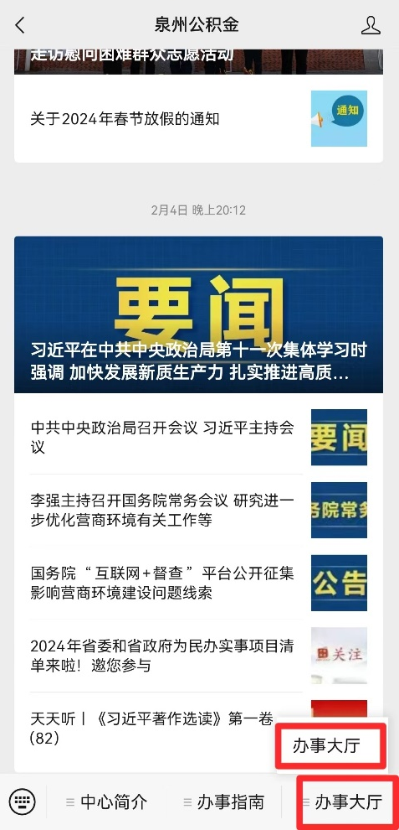

二、授权提醒
进入公积金服务界面，有待授权记录的账号会自动弹出授权页面，点击去授权按钮。
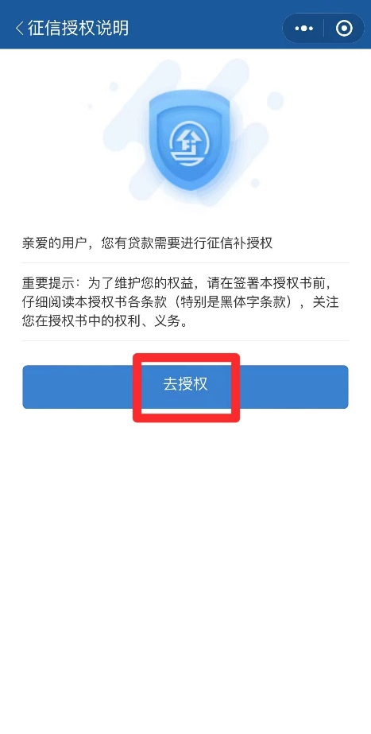

三、个人身份核验
进入身份核验界面，勾选“您知悉并同意服务提供者授权腾讯按照《个人信息处理规则》实施个人信息处理并用于身份核验，详见《个人信息处理规则》”，点击下一步按钮。
按提示要求拍摄本人正面照，认证成功后，显示已通过。

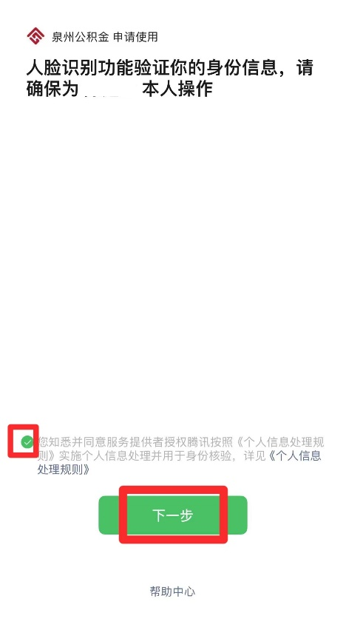

四、授权签名
弹出《个人征信客户授权书》，阅读相关信息，点击签名按钮。弹出签名框，横置手机，在签名框内，用正楷签名，点击完成按钮，核对相关个人信息，点击提交签名。

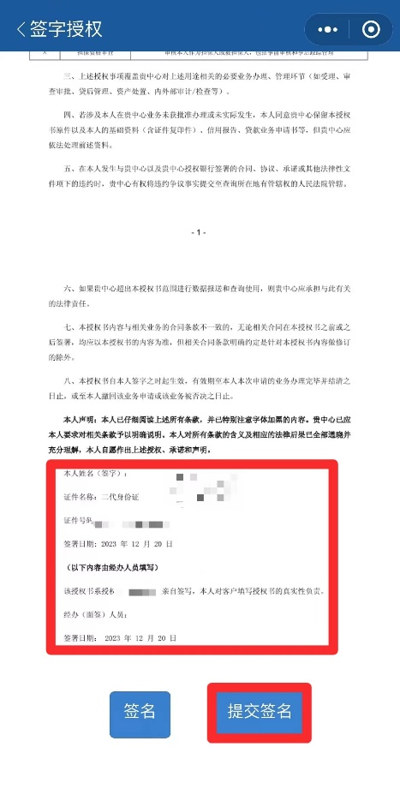
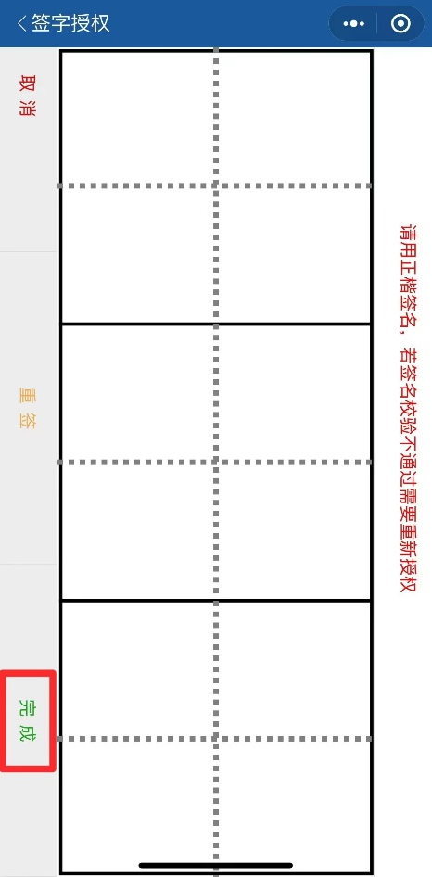
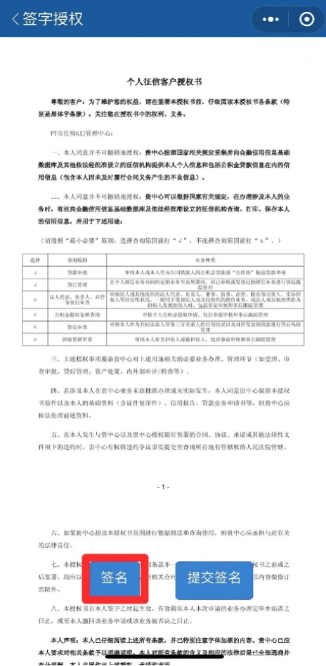

五、授权结果查询
提交申请后，用户可进入办事大厅首页，选择征信授权查看授权结果，授权成功显示“已授权”，授权失败显示具体原因，点击“去授权”重新授权。
如未按要求完善个人征信授权签约，将影响您的征信信息接入及公积金信息查询、业务办理等功能。

